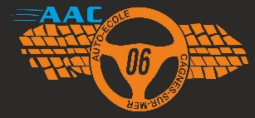 FORMATION 2 ROUES

Partie hors circulation

Lieu : Parking des Pins ( Nikaia)
163 Boulevard du Mercantour
06200 NICE

Condition d’accès :
- 15 minutes de Cagnes sur Mer

Capacité d’accueil :
- 5 plateaux à allure lente
- 4 plateaux à allure normale
- 3 motos maxi au départ

Disponibilités :
Toute la journée du lundi au samedi de 8h à 20 h
sauf le jeudi disponible à partir de 15h

Piste NON PRIVEE (partage avec d’autres moto-école)

